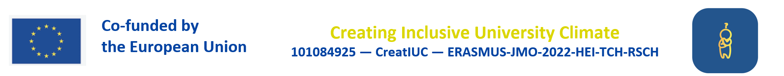
ІНФОРМАЦІЙНИЙ ЛИСТ
Круглий стіл
«Створення інклюзивного університетського клімату»
9 березня 2024 року
в онлайн форматі
Метою круглого столу є обмін думками щодо забезпечення закладами вищої освіти умов, способів і засобів їх реалізації для спільного навчання здобувачів освіти з урахуванням їхніх потреб та можливостей.

Шановні колеги!
Запрошуємо Вас взяти участь у роботі круглого столу «Створення інклюзивного університетського клімату»

Програма проведення круглого столу:
13:00-13:10 Вітальне слово від організаторів заходу
13:10-15:00 Міні-презентація. Дискусія
15:00-15:30 Підбиття підсумків круглого столу

Учасників круглого столу просимо до 8 березня 2024 року надіслати презентацію виступу, яка буде розміщена сторінці проєкту, на e-mail: k.kovtoniuk@gmail.com.

Підключення до конференції Zoom
https://knute-edu-ua.zoom.us/j/4634976889?pwd=YWkyOHBzT2QwTlRjckVvV1ZlelQvQT09
Ідентифікатор конференції: 4634976889
Код доступу: 26102022

Контактна особа:
Ковтонюк Катерина Володимирівна, e-mail: k.kovtoniuk@gmail.com.

